管理体系审核记录表（远程审核）
过程与活动、  抽样计划 | 涉及  条款 | 受审核部门：生产部 主管领导/陪同人员：石丹华 | 判定
 |  | 审核员：文波、侯磊 审核时间：2022年4月30日
审核条款：
QMS:5.3组织的岗位、职责和权限、6.2质量目标、8.1运行策划和控制、8.3产品和服务的设计和开发、8.5.1生产和服务提供的控制、8.5.2产品标识和可追朔性、8.5.4产品防护、8.5.6生产和服务提供的更改控制
组织的岗位、职责和权限 | 5.3 | 部门负责人：石丹华，介绍说，  生产部主要作用、职责和权限包括:负责基础设施管理控制，负责生产和服务提供的控制，包括制定生产计划，科学合理调度，确保生产计划及时按期完成，负责产品标识，并确保在必要时实现可追溯性，负责生产过程运行的环境和安全控制，产品生产作业活动、过程中环境安全的监视和测量，负责生产进度、现场工作环境和安全生产管理。  生产部上述作用和职责、权限基本得到有效沟通和实施。 | 符合
质量目标 | 6.2 | 保留“目标分解考核表”，显示对目标按照部门进行了分解，策划了实现目标的措施；  部门目标：  确保生产设备完好率97%以上；  生产计划完成率≥95%  确保产品一次交验合格率≥98%；  确保产品出厂合格率100%；  生产工艺执行率100%；  考核情况：2021年5月-2022年3月考核已完成，均达成。 | 符合
运行策划和控制 | 8.1 | 1.确定产品和服务的要求  顾客的合同要求：依据客户要求确定产品 (汽车零部件（卡套式管接头、快速接头、喷雾接头）的加工制造)的数量、规格、型号、交期等。  公司生产、检验相关标准：组织主要按照GB/T1804 一般公差 线性尺寸的未注公差、GB/T 3765-2008 卡套式管接头技术条件和客户图纸要求，编制了《作业指导书》、等指导产品生产和确定产品的接收；  明确了质量目标和相关的产品特性要求：1）产品一次交验合格率≥98 %;2）出厂合格率100%；3）顾客满意度不低于92分，根据客户技术要求进行生产和服务的提供。  2.过程及产品接收准则  工艺流程：  公司主要从事汽车零部件（卡套式管接头、快速接头、喷雾接头）的加工制造，生产工艺流程为：  备料—机加工（车外圆—攻丝—钻孔等）—检验—包装—入库。  关键过程，机加工，按作业指导书要求，加工尺寸、大小、位置等，无特殊过程  接收准则：原料验收标准、成品检验标准、客户要求、参考行业、国家标准等。  3.确定资源需求：  生产设备：数控车床、数控钻床、滚丝机、钻攻机等。  监测设备：游标卡尺、螺纹规等。  设备与监测设备基本满足公司产品和服务的需求。  4.实施过程控制：  公司按照制定的《作业指导书》等文件对产品的生产和检验过程实施了过程控制。  公司生产和服务相关记录主要有：生产任务通知单、原材料检验入库通知单、生产工艺记录表、检验记录表、出厂检验报告等。  策划的输出适合于组织的运行。  经识别确认，无外包过程。  制定的管理手册和程序文件中规定了发生变更时采取的控制过程和措施，目前无变更需求。 | 符合
产品和服务的设计和开发 | 8.3 | 根据本组织产品和生产服务特点，本公司的产品严格按照顾客提供图纸和样品要求，使用传统工艺进行生产，设备精密自动化，工艺成熟，人员稳定， “8.3 产品和服务的设计和开发”条款不适用，不使用本条款后不影响公司为顾客提供合格产品的责任，删减适宜。 | 符合
生产和服务提供的控制 | 8.5.1 | 制订有《生产和服务的提供控制程序》，有效文件  1.组织一般通过顾客订单要求获得产品信息，车间主要通过下发的生产通知单获得产品信息。  现场有作业指导书、GB/T1804 一般公差 线性尺寸的未注公差、GB/T 3765-2008 卡套式管接头技术条件、机械加工设备安全、技术操作规程、图纸、工艺流程、检验规范，操作性较强，可以满足指导操作的要求。  2）提供和配置了游标卡尺、螺纹规等，监视和测量设备配置适宜，维护保养良好，能够满足质量特性测量需要。  3）各设备旁有点检记录，每日使用前进行点检保养，确保各设备处于有效状态。设备运转正常，维护保养良好，配置适宜于生产工艺过程，设备摆放基本合理，车间通风良好，光线充足，车间内地面比较干净、整洁，基础设施和环境能够满足生产需求。  4）检验活动有原材料检验、过程检验、成品的外观、规格尺寸检验，能够验证过程和产品是否符合接收准则。  5）生产操作人员和技术人员、管理人员以及质检员都经过了培训，能力满足要求，无特种作业人员。  6）公司属于普通机加工行业，暂无需确认的过程。关键过程为机加工过程，按作业指导书要控制尺寸等。  7）通过岗前培训和日常技能提升培训教育，提高了操作工的专业技能，加强日常班前会的沟通，可以防止人为错误。  8)所有的产品(从原材料至成品)都必须经检验合格后方可转序、入库和交付。生产部检验人员负责产品的检验和放行，产品经过检验合格后方可放行和交付，销售负责产品交付和交付后活动的实施，并负责联系售后服务。  观察生产过程：  车间工人主要是根据图纸要求进行汽车零部件（卡套式管接头、快速接头、喷雾接头）的加工制造。  正在加工制造的汽车零部件接头，图号：TG008-3505008  车外圆工序，傅利平用数控车床进行车外圆，设定加工尺寸直径均为：φ18^{-0.1}_{-0.30}mm，进行加工，进行3pcs首件确认尺寸，符合要求后生产，自检合格后流入下一工。  螺纹攻丝工序，周强用滚丝机对车好外圆的半成品进行加工生产，选用专用的滚丝轮（规格18*1.5）设定时间0.6秒/次，压力3-4mpa，进行螺纹攻丝作业，对生产的成品自检合格后，流入下一工序。  钻孔工序，胡万英用钻床，选用专用钻头（规格φ8mm，），设定钻速2000转/分，钻孔深度46mm，进行钻孔作业，自检尺寸外观符合要求后，流入下一工序。  倒角工序：虞月丽用数控车床对已经钻好的卡套式弯接头半成品进行倒角，设定参数尺寸14.3（+0.1~0）mm，深度7.5（+0~0.3）mm，;自检外观无毛刺，无裂痕，光洁度、尺寸等符合要求后，流入下一工序。  检验工序：检验员董美珍对生产产品汽车零配件直角接头（图号：30012901）进行倒角工序尺寸、孔径12.14，14.32，7.52；检验结果：合格，符合要求。  通过观察以上工序均操作符合操作文件要求。 | 符合
标识和可追溯/产品防护 | Q8.5.2  Q8.5.4 | 产品标识主要通过划分区域、生产工艺记录、检验记录等进行标识，状态标识分为合格、不合格、待检等，生产加工过程中和产品监视和测量过程中有采取适当的方式对产品进行标识（含检验状态），标识有确保唯一性，当有追溯性要求时，可确保在必要时进行追溯。  原材料依据不同的类型和防护要求进行防护运输，产品运输要求包装等。  生产车间原材料分类分区放置在指定仓库、转运框中，有物料标识，未发现不同类型和状态产品发生混淆现象。标识和可追溯性基本符合标准要求。  产品生产过程中有采取相应的措施进行防护，以确保符合要求。防护包括标识、处置、污染控制、包装、储存、运输以及保护等。产品交工、包装及交付到预定地点期间，针对产品采取适当的防护措施，包括选择合适的搬运方法和设备、贮存场所，保持标识完整、清晰。  1.公司产品没有特殊包装要求，加工后产品放在周转筐内，运输时有遮盖帆布等防护措施。  2. 公司产品搬运采用拖车和人工搬运，可有效防护产品。  3. 查组织的生产车间、仓库地面清洁，标识清晰，通道畅通，配备消防设施，定位摆放。  4．公司产品主要防潮湿、防锈，产品摆放高度合理，易于存取。  5. 查物料管理台账，帐、卡、物相符，贮存和保护有效。  产品标识和防护的管理符合标准要求。 | 符合
更改的控制 | Q8.5.6 | 生产部负责人介绍，当内外部环境，如客户要求、产品技术和质量要求、生产工艺、适用的法律法规和产品技术标准等有更改时，相关部门提出更改计划并进行更改，更改由原制定人负责具体实施。自体系建立以来，未发生生产和服务控制有关信息的变更。 | 符合
监视和测量资源的控制 | Q7.1.5 | 公司为确保产品监视和测量活动需要，提供游标卡尺、螺纹规等监视和测量设备，查见“设备清单”，为确保监视和测量设备的精确度和准确度，公司有按策划的时间间隔对上述监视和测量资源实施校准/检定。  抽查游标卡尺、螺纹规等仪器校准报告，（见附件），校准日期：2021.5.8，在有效期内，符合要求。  监视和测量设备由使用人负责保管维护，以防止损坏或失效, 目前尚未发现监视测量设备在检定有效期内失准的情况，监视和测量设备运行环境适宜。 | 符合
产品和服务的放行 | Q8.6 | 采购产品验收、生产过程检验、产品放行等依据顾客技术要求、参考国家标准、作业指导书等，详见Q8.1。  检验员董美珍等，经过公司培训考核合格具备检验能力，现场审核观察询问检验要求、检验数量及注意事项，检验员回答与作业指导书一致，基本符合规定要求。  公司编制了《产品的监视和测量控制程序》，规定了对原材料、过程产品、成品实施检验，并制定了相应的检验规范。  （一）原材料检验，检验依据：进料检验标准。  提供了来料检验记录表，  抽查: 2021年3月5日来料检验记录表，产品名称阀门弹簧座，对外观、内孔、外圆尺寸、数量材质等进行了检验，结果合格，检验员董美珍。  抽查: 2022年3月10日来料检验记录表，产品名称六角棒，对外观、规格、数量、材质证明等进行了检验，结果合格，检验员董美珍。  抽查: 2021年11月5日来料检验记录表，产品名称接头（圆料），对外观、规格尺寸、数量、材质证明等进行了检验，结果合格，检验员董美珍。  抽查: 2022年12月26日来料检验记录表，产品名称三通，对外观、外圆、数量、材质证明等进行了检验，结果合格，检验员董美珍。  抽查: 2021年9月14日来料检验记录表，产品名称直接接头，对外观、尺寸、数量、供应商材质证明等进行了检验，结果合格，检验员董美珍。  组织或顾客拟在供方进行现场验证时，在采购合同中明确，未发生。  公司采购物资验证控制符合规定要求。  （二）过程检验，检验依据：图纸、作业指导书，  现场抽查：过程检验记录，  2022年4月29日，产品名称弯接头，图号：125147，对车外圆、螺纹攻丝、钻孔等工序进行检验，检验结果合格：董美珍。  2021年11月3日，产品名称卡套式管接头，图号：GM12，对车外圆、螺纹攻丝、钻孔等工序进行检验，检验结果合格：董美珍。  2021年11月3日，产品名称直角接头，图号：3521011，对车外圆、螺纹攻丝、钻孔等工序进行检验，检验结果合格：董美珍。  2021年12月5日，产品名称喷雾接头，图号：1608E36，对车外圆、螺纹攻丝、钻孔等工序进行检验，检验结果合格：董美珍。  （三）成品检验：检验依据客户图纸、机械加工检验标准等。  提供出货检验记录表，  抽查:2022年3月20日出货检验记录表，产品名称卡套式管接头，订单号：208690  检验项目：外观、螺纹、尺寸等项。  检验结论：合格 检验员：董美珍。  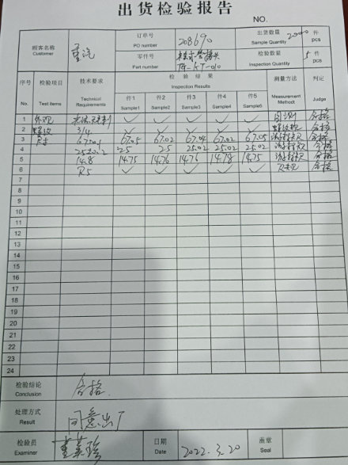  抽查:2022年4月5日出货检验记录表，产品名称快插接头，  检验项目：外观、尺寸、粗糙度等。  检验结论：合格 检验员：董美珍。  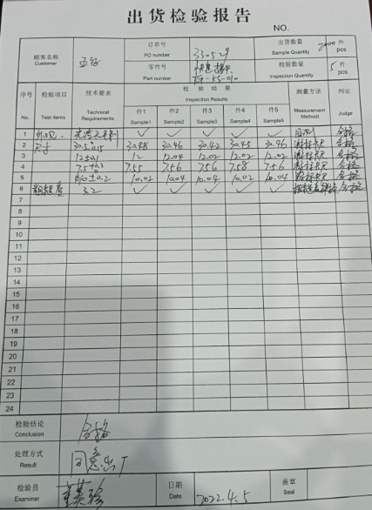  抽查:2021年12月10日出货检验记录表，产品名称喷雾接头，订单号：182477  检验项目：外观、尺寸等项。  检验结论：合格 检验员：董美珍。  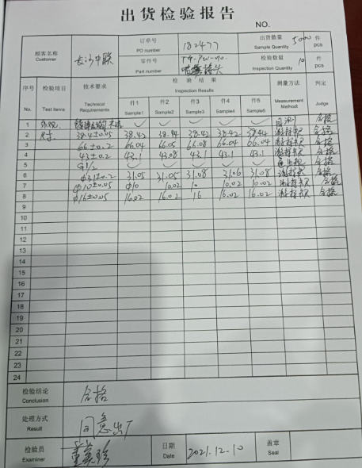  另抽查了其他汽车零部件（卡套式管接头、快速接头、喷雾接头）的出货检验报告，基本同上。  (四)提供客户验收合格证明，  2022.3.15日客户浙江飞碟汽车制造有限公司对公司加工制造的直角管接头（3521011-F1）产品质量检验合格报告，检验员：张X。  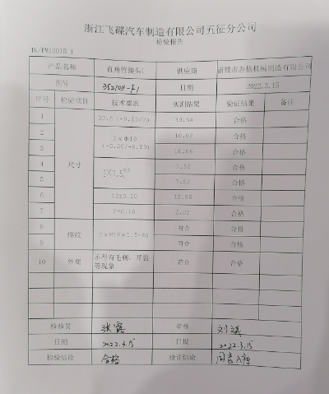  2021.12.2日客户中国重汽集团成都王牌商用车有限公司的测试接头总成（3521025-LB4）产品质量检验合格报告，检验员：张少芬等。  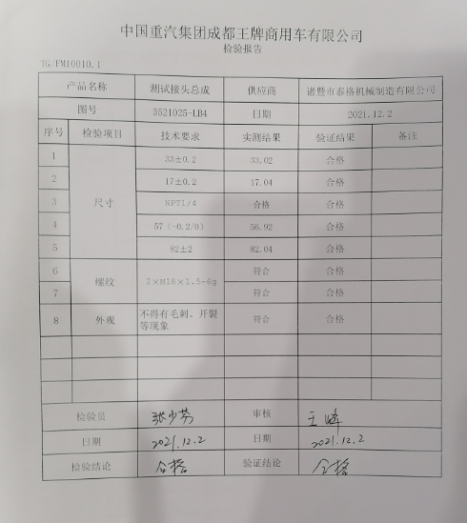  通过上述记录了解到，组织对产品实现的各过程进行了有效的监视测量，并进行了相应状态的标识，产品必须经检验合格才能交付，确保能满足顾客对产品的质量要求。  公司产品的监视和测量控制基本符合规定要求。 | 符合
不合格输出的控制 | Q8.7 | 公司制定并执行了《不合格品控制程序》编号，文件对不合格品的识别、控制方法和职责权限做出了规定，基本符合标准要求。  对采购过程中的不合格品实施拒收、退货的方式，目前未发现采购的不合格品。  对生产过程的不合格品实施返工、返修或报废，返工、返修后的产品进行再检验。  介绍说，开工前进行首件确认，符合要求后，进行生产，目前产品质量稳定，合格率在99.5%以上，不良品很少，未出现批次不良情况，及客户投诉不良情况。  产品交付后没有发现不合格的情况，发生时采取换货的方式处理。  后续如有批次不良发生，按文件要求进行纠正预防。  不合格品控制有效。 | 符合

说明：不符合标注N

